Instrukcja postępowania mieszkańców na wypadek wystąpienia awarii w zakładzie zwiększonego ryzyka (PGE GiEK S.A. o/Elektrownia Turów).
na w INSTRUKCJA
post wy
INSTRUKCJA
postępowania mieszkańców na wypadek wystąpienia awarii
Na podstawie art. 267 ust.1 ustawy z dnia 27 kwietnia 2001r. Prawo Ochrony Środowiska (t.j. Dz. U.z 2017 r. poz. 519 ze zm.) oraz rozporządzeniem Ministra Spraw Wewnętrznych
i Administracji z dnia 2 grudnia 2015 r. w sprawie szczegółowego zakresu informacji wymaganych do podania do publicznej wiadomości przez właściwe organy Państwowej Straży Pożarnej (Dz. U. z 2015 r. poz. 2145) Dolnośląski Komendant Wojewódzki Państwowej Straży Pożarnej we Wrocławiu podaje do publicznej wiadomości „Instrukcję postępowania mieszkańców na wypadek wystąpienia awarii”

I. Rodzaje zagrożeń możliwych do wystąpienia w zakładzie o zwiększonym ryzyku wystąpienia awarii przemysłowej
Lp. | Nazwa zakładu | Zagrożenia możliwe do wystąpienia w zakładzie
1.  ZZR | PGE Górnictwo i Energetyka Konwencjonalna S.A. Oddział Elektrownia Turów  59-916 Bogatynia  ul. Młodych Energetyków 12 | skażenie toksyczne  pożar  wybuch
ZZR zakład zwiększonego ryzyka
ZDR zakład dużego ryzyka

II. Sposoby powiadamiania i alarmowania mieszkańców na wypadek wystąpienia zagrożenia

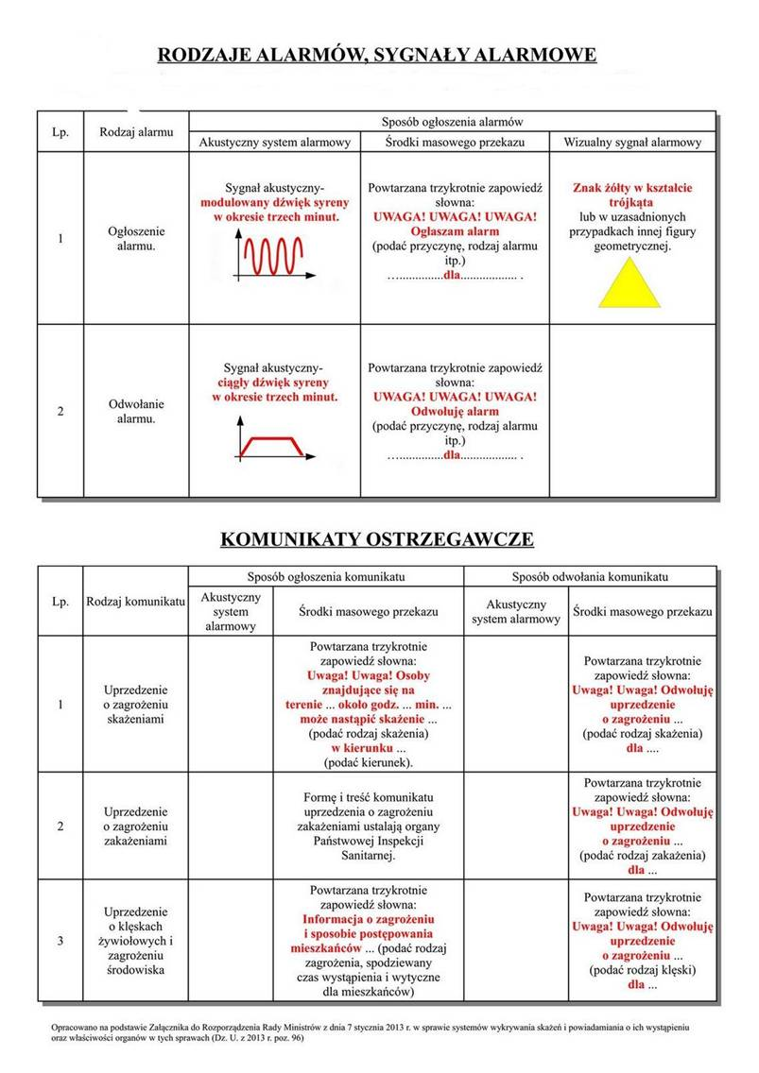

Komunikaty mogą być również przekazane za pomocą systemów teleinformacyjnych

portale internetowe
radiofonia | RDS (Radio Data System)
telewizja | telegazeta
telefonia cyfrowa | SMS (Short Message Service)

III. Sposoby zachowania się mieszkańców na wypadek wystąpienia zagrożenia
Po usłyszeniu sygnału o skażeniach:
• Nie zbliżać się do rejonu zagrożenia
• Przebywając na terenie otwartym:
o zwróć uwagę na kierunek wiatru
o opuścić zagrożony teren prostopadle do kierunku wiatru
o postępować zgodnie z poleceniami zawartymi w komunikatach radiowych, telewizyjnych lub przekazywanych przez ruchome środki nagłaśniające
o chronić drogi oddechowe, wykonać filtr ochronny z dostępnych materiałów
• Przebywając w pomieszczeniu, domu, biurze, sklepie itd.:
o zabrać do mieszkań dzieci i osoby niepełnosprawne, a zwierzęta gospodarcze zamknąć w ich pomieszczeniach
o zawiadomić sąsiadów
o włączyć telewizor lub radioodbiornik na częstotliwość stacji lokalnej
o wysłuchać nadawanych komunikatów i zasad postępowania w zaistniałej sytuacji
o bezwzględnie wykonać przekazywane polecenia wydawane przez lokalne władze lub służby ratownicze
o wygasić i nie używać otwartych źródeł ognia (junkersy, piece, papierosy itp.)
o uszczelnić otwory okienne i wentylacyjne oraz drzwi mokrym papierem, tkaniną lub okleić taśmą klejącą, izolacyjną)
o przygotować środki ochrony dróg oddechowych, wykonać filtr ochronny z dostępnych materiałów (zwilżona w wodzie lub w wodnym roztworze sody oczyszczonej chusteczka, tampon, ręcznik, szalik itp.) oraz założyć je jak zajdzie potrzeba
o przygotować się do ewentualnej ewakuacji ( przygotować niezbędny bagaż, zapas żywności, leki, dokumenty osobiste, latarkę itp.)
o zabezpieczyć produkty żywnościowe i przygotować zapas wody
o po ogłoszeniu komunikatu o ewakuacji wyłączyć wszystkie urządzenia elektryczne, zabrać przygotowany bagaż, zamknąć mieszkanie i udać się we wskazane miejsce
Odwołanie alarmu
• Ściśle stosować się do poleceń wydawane przez lokalne władze lub służby ratownicze
- W razie wystąpienia skażeń poddać się zabiegom sanitarnych, zaraz przeprowadzić odkażanie odzieży
- Nie pić skażonej wody i nie spożywać produktów skażonych przed ich odkażaniem, zgodnie z zaleceniami władz sanitarnych
Po usłyszeniu sygnału o zagrożeniu możliwości wystąpienia wybuchu lub pożaru:
• Nie zbliżać się do rejonu zagrożenia
o Przebywając na terenie otwartym:
o opuścić zagrożony teren
o postępować zgodnie z poleceniami zawartymi w komunikatach radiowych, telewizyjnych lub przekazywanych przez ruchome środki nagłaśniające
• Przebywając w pomieszczeniu, domu, biurze, sklepie itd.:
o włączyć telewizor lub radioodbiornik na częstotliwość stacji lokalnej
o wysłuchać nadawanych komunikatów i zasad postępowania w zaistniałej sytuacji
• bezwzględnie wykonać przekazywane polecenia wydawane przez lokalne władze lub służby ratownicze
- Osoby pozostające w miejscu zamieszkania po usłyszeniu pierwszego wybuchu i ewentualnym naruszeniu konstrukcji budynku powinny ulokować się w miejscu najbardziej bezpiecznym dokładnie osłaniając głowę.
- Osobom pozostałym w obiekcie zniszczonym, bez możliwości jego opuszczenia ulokować się w miejscu pozwalającym na swobodne oddychanie i oczekiwanie na pomoc ratowników.
- Osoby pozostające na otwartej przestrzeni w jak najkrótszym czasie powinny ewakuować się w miejsce bezpieczne.
- Nie starać się ratować mienia i zwierząt do czasu ustania wybuchów i stabilizowania się sytuacji.
- Pozostający w rejonie zagrożonym bez możliwości samodzielnego opuszczenia go, a w sytuacji nie zagrażającej ich życiu mają oczekiwać na pomoc ratowników.

IV. Wykaz telefonów alarmowych oraz adresów i telefonów wojewódzkich, powiatowych
i gminnych organów i służb odpowiedzialnych za podjęcie działań operacyjno – ratowniczych
Telefony alarmowe:
pogotowie ratunkowe | 999 | pogotowie wodociągowe | 994
straż pożarna | 998 | pogotowie gazowe | 992
policja | 997 | pogotowie energetyczne | 991

1. | Wojewódzkie Centrum Zarządzenia Kryzysowego  Pl. Powstańców Warszawy 1  50-951 Wrocław | Godziny pracy: całodobowo  Kontakt  czkw@duw.pl  tel.: 71 340 62 05  faks: 71 340 65 95
2. | Powiatowe Centrum Zarządzania Kryzysowego  Starosty w Zgorzelcu | Służba Dyżurna Starosty  tel. 075/ 77 19 999 w godz. 7:30 – 15:30  fax. 075/ 77 50 206 i 671  kom. 607 987 854  tel. 075 / 77 51 551 w godz. 15:30-7:30
3. | Urząd Miasta Zgorzelec  ul. Domańskiego 7  59-900 Zgorzelec | tel. 075/ 77 56 604  fax. 075/ 77 56 421
4. | Urząd Gminy Zgorzelec  ul. Kościuszki 70  59-900 Zgorzelec | tel. 075/ 77 21 400  fax. 075/ 77 56 564
5. | Urząd Miasta i Gminy Bogatynia  ul. Daszyńskiego 1  59-920 Bogatynia | tel. 075/ 77 32 507  fax 075/ 77 32 148
6. | Urząd Miasta i Gminy Pieńsk  ul. Bolesławiecka 29  59-930 Pieńsk | tel. 075 77 86 511-4  fax. 075 77 86 405
7. | Urząd Gminy i Miasta Węgliniec  ul. Sikorskiego 3  59-940 Węgliniec | tel. 075 77 11 435  fax. 075 77 12 551
8. | Urząd Miasta Zawidów  Plac Zwycięstwa 21-22  59-970 Zawidów | tel. 075 77 88 360  fax. 075 77 88 205
9. | Urząd Gminy Sulików  ul. Dworcowa  59-975 Sulików | tel. 075 77 87 288  tel. 075 77 88 289  fax. 075 77 56 922
10. | Komenda Wojewódzka  Państwowej Straży Pożarnej we Wrocławiu  ul. Borowska 138, 50-552 Wrocław | Wojewódzkie Stanowisko Koordynacji Ratownictwa  tel. 071/ 368 22 36  fax. 071/ 368 22 44
11. | Komenda Powiatowa  Państwowej Straży Pożarnej w Zgorzelcu  ul. Chrobrego 1  59-900 Zgorzelec | tel. 075/ 775-11-45, 775-11-46  fax. 075 775-11-45
12. | Komenda Wojewódzka Policji  Pl. Muzealny 2/4  50-350 Wrocław | tel. 071/ 340 35 02  fax. 071/ 340 33 77
13. | Ośrodek Analizy Skażeń we Wrocławiu  ul. Hallera 36/38  53-325 Wrocław | tel. 071/ 365 24 80/84  fax. 071/ 365 46 90

Lokalne Media
TP S.A. O/ Wrocław 5  ul. Karkonowska 8  53-015 Wrocław | tel. 071/ 368 45 00  fax. 071/ 341 89 89
Telewizja Dolnośląska TeDe
 | Częstotliwość MHz
Złote Przeboje Jelenia Góra | 106,2
Radio ESKA Wrocław | 104,9
PRW Wrocław | 103,6
PLUS Legnica | 102,8
RFM FM Jelenia Góra | 100,8
Maryja Bogatynia | 100, 3
PR2 Lubań | 99,0
TOK FM | 95,8
PR BIS Bogatynia | 92,8
PR3 Lubań | 91.0
Kolor Wrocław | 90,4
Zet - Lubań | 89,4
Wrocław – Bogatynia | 89,0

V. Inne informacje ważne dla bezpieczeństwa mieszkańców

Uaktualnianie informacji
Dostęp do informacji podczas jakiegokolwiek zagrożenia jest bardzo istotny, a szczególnie gdy zachodzi konieczność ewakuacji. Stacje radiowe i telewizyjne zapewniają szybką i ogólnodostępną informację.

Ewakuacja
Władze lokalne mogą wezwać do ewakuacji z obszarów szczególnego ryzyka
- Jeśli jest jeszcze czas, skontaktuj się z rodziną i przekaż im informację gdzie się udajesz i kiedy spodziewasz się przybycia,
- Odetnij dopływ wody i elektryczności, pozostaw jednak gaz dopóki władze lokalne nie zdecydują inaczej. Tylko wyspecjalizowany uprawniona osoba może ponownie włączyć dopływ gazu,
- Jeśli musisz szybko zdecydować co zabrać ze sobą, zbierz:
  - ważne dokumenty, środki medyczne, niezbędne leki,
  - latarkę, , radioodbiornik na baterie, baterie, zestaw pierwszej pomocy, wodę butelkowaną,
  - odzież na zmianę, , materac, niedużą poduszę, śpiwór dla każdego członka rodziny, a także klucze od domu i samochodu,
- Jeśli zamierzasz jechać samochodem w chwili wystąpienia zagrożenia, zapoznaj się z różnymi trasami wyjazdu z obszaru zagrożonego, główne drogi mogą być nieprzejezdne,
- Słuchaj radia, lokalne stacje będą przekazywały informacje na temat ruchu drogowego,
- W samochodzie przechowuj zimowy zestaw ratunkowy:
  - Koce, latarkę, łopatę, przewody rozruchowe, sól lub popiół do posypywania nawierzchni, lokalne mapy drogowe,
  - Zapasy żywności w formie suchego prowiantu i wody na trzy dni
  - Wysokokaloryczne pożywienie: suszone owoce, rodzynki, ziarna sezamu, płatki zbożowe, orzechy, mód, czekoladę, puszki z sokami (otwieracz, nóż),
Pamiętaj o zabraniu telefonu komórkowego i ładowarki.
Nawet w przypadku nie opłaconych usług skontaktujesz się z numerem alarmowym 112.

